*Fictie: John Green*

*Het Grote Misschien*

*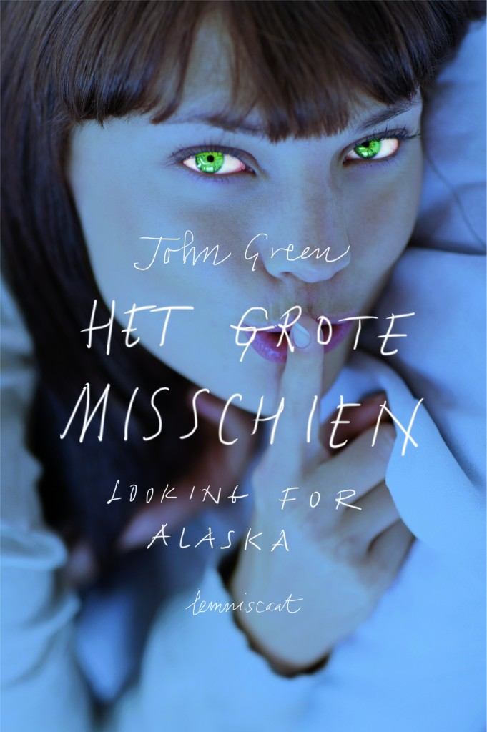looking for Alaska*

*Inhoudsopgave*

*1 Round character blz. 1  
2 Realisme blz. 1  
3 Het verhaalprobleem blz. 2  
4 Spanning blz. 2  
5 Ruimte blz. 2  
6 Sociogram blz. 3  
7 Vlogbrothers blz. 4  
8 Schrijven creatief blz. 5*

*1 Round character*

*Miles Halter, 16 jaar, komt uit Florida. Dunne/tengere jongen. Bijnaam: Prop, gefascineerd door laatste woorden van mensen. In Florida zeker geen populaire jongen en niet sociaal, leest liever dan contact te hebben met mensen om zich heen. Is gemakkelijk in toestemming geven voor iets, het maakt hem allemaal niks uit, hij vindt alles ´wel best´.*

*Miles Halter is een round character omdat er bij hem een ontwikkeling plaats vindt in het boek.*

*In het begin van het boek, als hij nog in Florida is en als hij nog maar net in Alabama is, is het een doorsnee jongen. Ietwat verlegen en makkelijk met goedkeuren van ideeën van een ander: hij vindt alles ´wel best´.  
Maar als je verder in het boek komt, en als hij al wat langer in Alabama is, voelt hij zich meer op zijn gemak. Hij geeft steeds meer zijn mening, hij vindt alle ideeën ook niet meer best. Hij wordt gebekt en komt meer uit voor zijn mening.*

*2 Realisme*

*Het verhaal speelt zich af op de kostschool in Alabama, zomers hebben ze het ontzettend warm. Om de school heen liggen een bos en een meertje. Ze gaan soms ook wel eens naar de McDonald’s en de snelweg speelt een grote rol in het verhaal. Ze volgen lessen op school, maken huiswerk, leren voor proefwerken en maken veel werkstukken.  
Ik kan me hun omgeving goed voorstellen, want ik ga ook naar school en in ‘mijn wereld’ zijn ook bossen, meertjes, McDonald’s en snelwegen.  
In de zomer heb ik het ook wel eens warm, dus daar kan ik me ook inleven. Het schoolleven komt mij ook bekend voor, alleen hebben ze wel veel moeilijkere opdrachten dan ik.  
Wat ik me minder goed kan voorstellen is dat ze op een kostschool zitten, ik heb zelf nooit op een kostschool gezeten en ben nog nooit in een kostschool geweest. Ik heb wel wat films gezien waar ze op een kostschool zaten, dus dat hielp me nog wel het te verbeelden.   
Wat ik ook lastig vond was dat Prop (de bijnaam van Miles Halter) op zoek was naar ‘het grote misschien’. Hij is zestien, een jaar ouder dan ik ben, maar zelf heb ik nog nooit aan zo iets gedacht. Ik vind het een rare zoektocht.*

*3 Het verhaalprobleem*

*Het probleem is dat Miles een oogje heeft op de sexy en mysterieuze Alaska Young, en hij haar met veel moeite moet winnen, omdat ze bezet is. Alaska zit ook op de kostschool waar Miles op zit: Culver Creek*

*Ze zitten in dezelfde klas en spreken elkaar veel.   
Samen met Takumi en de Kolonel vormen zij een vriendengroepje. Ze zetten zich af tegen de rijke scholieren ‘de doordeweekers’.  
Als Alaska doodgaat, is in eerste instantie het probleem dat Prop zijn grote liefde is verloren, hoe kan hij verder leven met de pijn dat ze dood is, en met de vraag of zij ook iets om hem gaf. Maar dat is niet het enige probleem: hoe is Alaska omgekomen? Ze zat dronken achter het stuur, dus het was vanzelfsprekend dat het een ongeluk was, maar dan komt het begrip ‘zelfmoord’ op het pad. De Kolonel en Prop gaan op onderzoek uit, alleen Prop weet niet zeker of hij alles wel te weten wil komen. Want hoe meer hij te weten komt hoe meer hij beseft dat hij Alaska niet zo goed kende als hij dacht.*

*Prop probeert erachter te komen hoe ze is omgekomen, dat zou hem meer rust geven.   
Prop en zijn vrienden willen ook nog iets voor haar doen. Een stunt, Culver Creek staat bekend om de goede stunts die er worden uitgehaald, Props vriendenkring zet zich af tegen de doordeweekers door stunts met ze uit te halen. Nu Alaska dood is, willen ze een megastunt voor haar uithalen. Alaska had deze stunt al lang geleden bedacht maar had hem nog nooit uitgevoerd, nu gaan zij het voor haar doen, en zal Alaska (levend of dood) trots op hun zijn.*

*4 Spanning*

*Er is sowieso spanning vanaf het begin van het boek, die spanning stopt ongeveer op de helft. Want de spanning is dat je wilt weten waar de titels van de hoofdstukken op slaan: ‘honderdachtentwintig dagen ervoor’, je vraagt je af waarvoor? Op de helft kom je er dus achter waar ‘ervoor’ voor staat. Maar dat veroorzaakt ook weer een nieuwe spanning. Want met ‘ervoor’ bedoelen ze: voordat Alaska dood ging. En de nieuwe spanning is: hoe is ze doodgegaan?*

*5 Ruimte*

*Het verhaal speelt zich grotendeels af op de kostschool Culver Creek in Alabama.   
Op deze school is het niet toegestaan op alcohol te drinken en te roken.   
Daarom moeten Prop (die pas sinds kort is begonnen met roken en drinken) en zijn vriendengroep dit stiekem doen. Dat doen ze op een geheime plek in het bos, het hol.   
Wat ook meespeelt is dat er op een kostschool altijd mensen zijn die in het weekend naar huis gaan, de doordeweekers. Prop en zijn vrienden hebben een hekel aan die personen en dat zorgt voor veel pesterijtjes door stunts.*

*6 Sociogram*

Lara

Will

Marie

Takumi

Miles Halter

Alaska

De Kolonel

Vader Miles

Jake

Moeder De Kolonel

Moeder Miles

Sara

Chase Longwell (een doordeweeker)

De Adelaar (de schooldirecteur)

*Legenda van mijn sociogram*

*Verliefd*

*Vrienden*

*Familie*

*Vrienden / verliefd*

*Vijanden*

*7 Vlogbrothers*

*John Green onderhoudt samen met zijn broer Hank een razend populaire videoblog op youtube. Het was eerst het idee dat John en zijn broer voor een jaar lang alleen nog maar via video’s met elkaar mochten communiceren. De video’s begonnen dan ook als volgt:*

*Two Brothers, One Video Blog  
365 Days Of Textless Communication  
It’s a whole new kind of brotherhood*

*Dit idee voerden zij uit in 2007, maar het bleek zo’n succes dat ze door bleven gaan met het maken van video’s.*

*De fans van John and Hank noemen zichzelf Nerdfighters*

*Op het moment is dit hun herkenningsteken*

**

*8 Schrijven creatief*

*Ik heb ervoor gekozen om mijn verhaal in de auto te laten afspelen omdat ik wil laten zien wat Prop allemaal voor Alaska over had, en om te laten zien hoe veel hij nog aan haar dacht, hoeveel hij nog van haar hield. Ik heb dit laten zien doordat hij de auto heeft stopgezet voor ‘Alaska’.   
Dit stukje heb ik geschreven naar aanleiding van het moment dat Prop en de Kolonel een bezoek hebben gebracht aan een politie (blz. 188). Nadat ik dit had gelezen, had ik aan de gedachtes van Prop gedacht, wat Prop en de Kolonel tegen elkaar hadden gezegd op de terugweg naar huis. Deze terugreis heb ik dus zelf geschreven:*

*‘Wat vindt Alaska eigenlijk van mijn bijnaam?’*

*‘Vond’ reageerde de Kolonel ruw.   
Ik wou graag over Alaska praten in de tegenwoordige tijd. Maar ik wou ook graag meer te weten komen over hoe zij over mij dacht, en aangezien de Kolonel de enige was die mij hiermee kon helpen moest ik het op zijn manier doen.   
‘Wat vond Alaska eigenlijk van mijn bijnaam’, vroeg ik met de nadruk op vond.   
‘Weet ik niet Prop, maar ze had een goed gevoel voor humor, dus hilarisch, vast en zeker.’   
‘Zo lang ik niet te horen heb gekregen dat Alaska mijn bijnaam leuk vond, wil ik Miles worden genoemd.’  
De Kolonel grinnikte en zei vervolgens: ‘Wat nou als ze Miles geen leuke naam vond?’   
Dit zette me aan het denken, het was een lange tijd stil in de auto, tot op het moment dat de Kolonel zei ‘Hoe vaak heeft ze je Miles genoemd?’   
‘Een enkele keer, denk ik’   
‘En Prop?’  
‘Te vaak om dit te kunnen zeggen in aantallen.’*

*‘Precies’, concludeerde de Kolonel, ‘tevreden met Prop?’  
Ik haalde mijn schouders op ‘Dit zegt niet dat ze de naam leuk vindt.’ Ik moest mijn ‘vindt’ inslikken en zei snel ‘vond’.   
De Kolonel wou net iets gaan zeggen, maar ik riep luid ‘Alaska’   
De Kolonel deed nog een poging, maar ik riep nog eens ‘Alaska’   
De Kolonel riep geïrriteerd ‘Wat...’ Maar hij kon zijn zin niet afmaken, want ik duwde hem weg van het stuur en drukte misschien wel vijf keer op de toeter terwijl ik hysterisch riep ‘Alaska’.   
‘Dat, daar, Alaska.’ Ik probeerde hem te zeggen dat ik Alaska zag lopen, maar door een tekort aan adem kwam ik niet uit mijn woorden.   
Ik commandeerde de Kolonel ‘Trap op de rem, trap op die rem!’  
De Kolonel trapte, ik denk uit paniek, hard op de rem. Achter me hoorde ik luid getoeter, ik hoorde de Kolonel boos zeggen, ‘Prop doe normaal Alaska is dood.’ Dit was de eerste keer dat die zin me geen pijn deed, omdat ik wist dat ze nog leefde, ik had haar immers zien lopen. Ik sprong uit de auto en rende de straat over, daar liep ze: de lieve, mooie, prachtige Alaska, nog een paar stappen en ik kon haar aanraken, nog een, en nog een stap, ik reikte mijn arm uit, pakte haar arm beet.*

*Ik kreeg een boze blik op me gericht ‘Pardon?’  
Ik liet haar arm los, zakte op de grond terwijl ik besefte wat voor heisa ik had gemaakt om niks, want ik had kunnen weten dat dit Alaska niet was.   
‘Mijn excuses’’ hoorde ik de Kolonel zeggen, ‘Ja sorry, hij is zichzelf niet helemaal, het spijt me.’  
‘Prop, ze leek niet eens op Alaska.’ Hij keek me recht aan en ik zag dat hij tranen in zijn ogen had.  
 ‘Shit, wat is er met me Kolonel, ik word helemaal gek’.  
‘Kom, we gaan weer naar de auto, en we negeren de boze stoet mensen die nu nog achter mijn auto staan te wachten’. Hij pakte me bij mijn pols en trok me omhoog, alsof ik een klein kind was en hij mijn vader volgde ik hem. We stapten in de auto en volgden de weg terug naar huis. Ik zag de vrouw die ik voor Alaska had aangezien nog lopen, ‘Ze lijkt helemaal niet op Alaska’ had de Kolonel gezegd, en gelijk had-ie.*